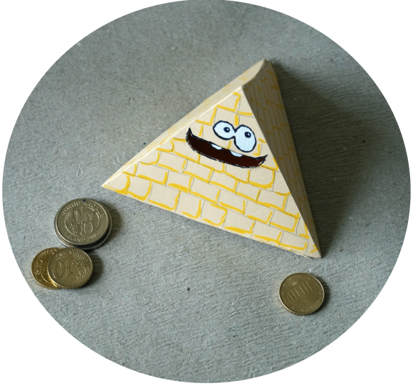
Spardose

Material:
- Karton (sandfarben)
- Flüssigkleber
- Bastelschere
- Cutter oder Nagelschere
- Buntstifte

Und so geht’s:
- Die Schablone auf den Karton übertragen. Dazu eine Kopie anfertigen und diese auf den Karton kleben (Diese Seite wird später zur Innenseite). Tipp: In unterschiedlichen Größen und Farben lassen sich aus dem Pyramidengrundriss originelle Tischdekorationen zaubern.
- Den Mund mit dem Cutter oder der Nagelschere
ausschneiden. Dies sollte unbedingt ein Erwachsener übernehmen!
Anschließend die Außenseite der Spardose bemalen.
- Die Pyramide an den Laschen zusammenkleben. Wer weiß: Vielleicht lassen sich damit ja schon bald sagenhafte Reichtümer ansparen.

Vorlage:
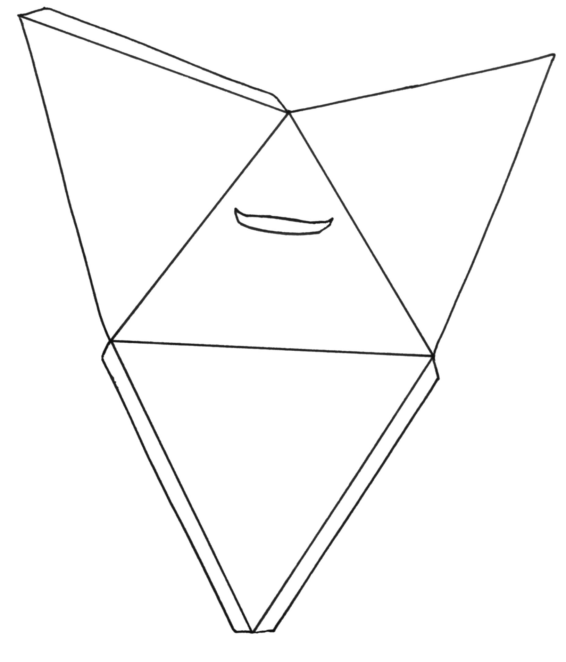

Urkunde

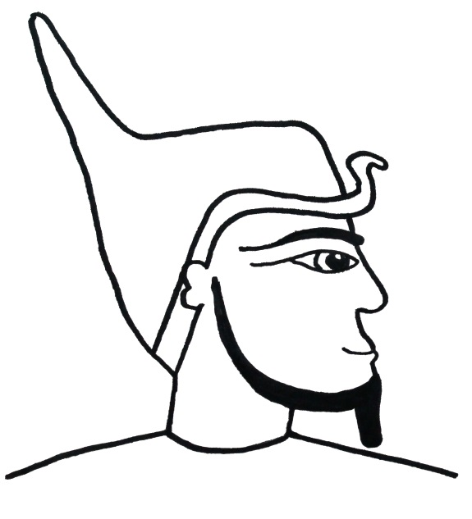
Material Vorlage:
- Bunte Kartonreste
- Goldenes Geschenkpapier
- Lackmalstifte (oder Nagellack)
- Weißes Büttenpapier

Und so geht’s:
Den Pharao kopieren und mit den
Lackmalstiften ausmalen. Gut trocknen lassen.
Dann die Figur ausschneiden, auf bunten
Karton kleben und nochmals mit
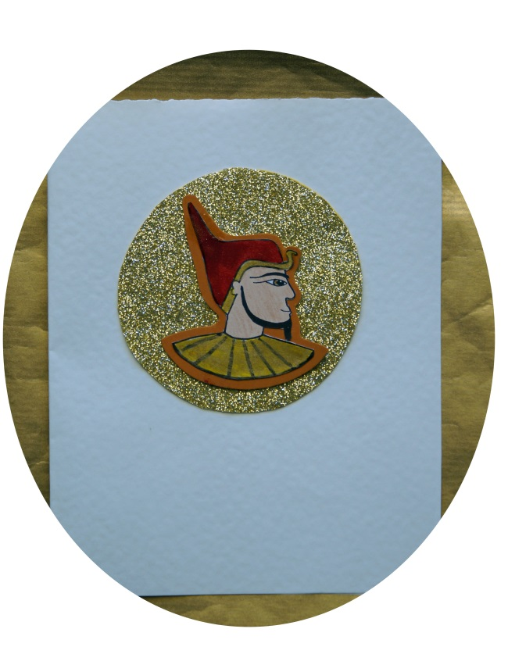
2-3mm Randzugabe ausschneiden.
Einen Kreis mit ca. 6,5cm
Durchmesser aus dem Geschenkpapier ausschneiden
und den Pharao darauf kleben. Das Büttenpapier zu
einer Klappkarte falten und mit dem
Pharaonenemblem verzieren.

Schon gewusst?
Ein Kamel kann in nur 15 Minuten bis zu 200 Liter Wasser trinken.

Schon gewusst?
Die berühmten Pyramiden wurden ursprünglich als Grabstätten der Herrscher errichtet. Ihre dreieckige Form beruht auf der Vorstellung, der tote Pharao reise auf den Sonnenstrahlen Richtung Himmel.

Schon gewusst?
Die erste Pharaonin (so eine Art Königin) war die Ägypterin Hatschepsut, die anfangs für ihren kleinen Sohn regierte und später die Herrschaft für sich allein beanspruchte. Als Zeichen ihrer Macht trug sie zu besonderen Anlässen sogar den typischen (künstlichen) Bart eines Pharaos.

